2021年1-3月规模以上工业总产值及增速
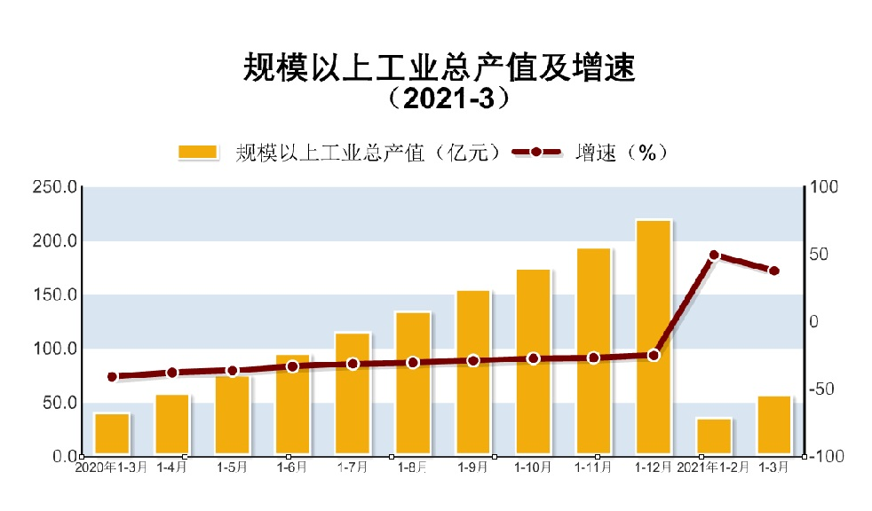
2021年1-3月，密云区完成规模以上工业总产值57.0亿元，同比增长38.0%。

